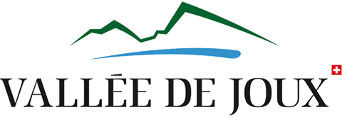
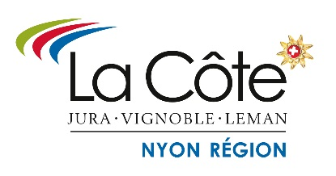
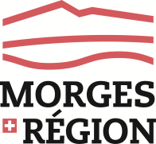

COMMUNIQUÉ DE PRESSE

Morges, Nyon, Le Sentier, le 2 mai 2018

Un partenariat touristique renforcé dans l’ouest vaudois
Vallée de Joux Tourisme, Nyon Région Tourisme et Morges Région Tourisme ont souhaité promouvoir leur région respective au travers d’un pool marketing commun. En effet, depuis déjà quelques années Nyon et Morges Région Tourisme collaborent sur de nombreux projets et actions de promotion. En 2017, des réflexions ont été menées pour valoriser l’ensemble du territoire. Ce partenariat avec la Vallée de Joux permet une promotion à plus grande échelle et un positionnement « Nature » renforcé.
Le Wild Pass – Votre aventure dans l’Ouest vaudois
Les trois destinations ont décidé de miser sur le côté « West Schweiz - Wild Wild West », en se positionnant clairement sur des activités « Nature ». Un Pass de réductions a été mis en place : le « Wild Pass ». Il fera partie intégrante des campagnes de promotion et d’informations des Offices du Tourisme avec également un soutien de l’Office du Tourisme Vaudois. Ce Pass vise principalement à toucher une clientèle suisse allemande, il sera disponible en français et allemand.
Les partenaires touristiques participants à cette action/aventure sont présents à l’intérieur du Pass avec des réductions de 25% et 50% par activité. Le prestataire pourra tamponner le Pass à chaque passage. Au dos, une proposition de parcours figure avec le lieu des activités à faire pour inciter/inviter les touristes à séjourner un weekend complet, ou plus, dans les régions.
Le Pass propose un circuit entre les trois régions de l’ouest vaudois, il a pour but de mettre en avant des highlights « nature » de la destination et inciter le visiteur à se rendre dans plusieurs sites d’intérêt. Le Pass, gratuit pour les touristes qui séjourneront dans les régions, sera disponible aux offices de tourismes et chez certains hébergeurs. Il propose des réductions allant de 25 à 50% sur six points d’intérêt majeurs (deux par région):

Vallée de Joux Tourisme:
- L’Espace Horloger au Sentier :
Réduction de 50% sur les tarifs individuels
- Base nautique Altitude 1004 aux Bioux
Réduction de 50% sur les tarifs individuels

Morges Région Tourisme :
- Parc aventure du Signal de Bougy
Réduction de 25% sur les tarifs individuels
- La Maison de la rivière à Tolochenaz
Réduction de 50% sur les tarifs individuels

Nyon Région Tourisme :
- Le Parc Animalier de la Garenne à Le Vaud
Réduction de 50% sur les tarifs individuels
- Le Musée National Suisse au Château de Prangins et son jardin « 19e »
Réduction de 50% sur les tarifs individuels

Campagne : « Bienvenue chez nos vignerons »
Une deuxième campagne est mise sur pied avec l’Association des Vins de la Côte. Egalement ciblée sur la Suisse allemande, elle mettra au concours 10 week-ends pour que nos compatriotes puissent venir découvrir le travail du terroir de nos vignerons – et les excellents vins, primés à de nombreuses reprises, qui sont produits sur la Côte.

Des actions de communication diversifiées

Les trois régions feront la promotion de ces campagnes à travers différents canaux. Les offices ont déjà participé au Salon des Voyages à Evian les 10 & 11 mars 2018, avec un bilan très positif pour cette première édition. Les destinations seront également présentes à la BEA à Berne (secteur loisirs & Tourisme ») du 4 au 13 mai. Une campagne de marketing digitale est prévue avant l’été sous forme de bannières publicitaires ciblées. Des pages dédiées ont été préparées sur les sites internet ainsi qu’une présence accrue sur les différents réseaux sociaux.

Pour plus d’informations :

Morges Région Tourisme Nyon Région Tourisme Vallée de Joux Tourisme
Tiffanie Steiner Didier Miéville Cédric Paillard
Responsable marketing Directeur Directeur
Rue du Château 2, 1110 Morges Rue Viollier 8, 1260 Nyon Rue de l'Orbe 8, 1347 Le Sentier
Tél. : +41 (0)21 803 21 68 Tél. : +41 (0) 22 365 66 00 Tél. : +41 21 845 17 77
marketing@morges-tourisme.ch info@nrt.ch info@valleedejoux.ch

Notre base de données photos est à votre disposition si besoin

